МИНИСТЕРСТВО ОБРАЗОВАНИЯ И НАУКИ РОССИЙСКОЙ ФЕДЕРАЦИИ

ФЕДЕРАЛЬНОЕ ГОСУДАРСТВЕННОЕ АВТОНОМНОЕ ОБРАЗОВАТЕЛЬНОЕ

УЧРЕЖДЕНИЕ ВЫСШЕГО ОБРАЗОВАНИЯ

«СЕВАСТОПОЛЬСКИЙ ГОСУДАРСТВЕННЫЙ УНИВЕРСИТЕТ»

Институт Информационных технологий и управления в технических системах

Кафедра Информационные системы

|  |  |  |  |
| --- | --- | --- | --- |
| № | Дата поступления на кафедру | Подпись отв. за регистрацию | Подпись преподавателя |
|  |  |  |  |
|  |  |  |  |

**ОТЧЕТ**

о производственной (по получению профессиональных умений и опыта профессиональной деятельности) практике

в ___________________________ООО “Joy Dev”_________________________________

(наименование организации)

Выполнил ___Долженко Илья______

_Андреевич________________________

(Фамилия И.О. обучающегося)

______________ИС/б-17-2-о_____________

(шифр группы)

Направление / специальность 09.03.02

Информационные системы и технологии

(код, наименование)

Руководитель практики от Университета _________________________________

(должность)

______________Кузнецов С.А.____________

(Фамилия И.О. руководителя)

Севастополь

2021 г.

**ИНДИВИДУАЛЬНОЕ ЗАДАНИЕ НА ПРАКТИКУ**

В процессе прохождения практики были поставлены следующие задачи:

* Разработка скрипта отправки писем через сервис SendGrid на NodeJS для сервиса хранения данных ColdStack;
* Правки фронтенд приложения сервиса хранения данных, а именно: верстка редизайна сайта по макету из Figma, добавление новых блоков “Backed by” и “How it works”, создание анимаций на главной странице и адаптирование под мобильные устройства.

**СОДЕРЖАНИЕ**

ВВЕДЕНИЕ 4

1.ОСНОВНАЯ ЧАСТЬ 5

1.1. Разработка скрипта для отправки писем через сервис SendGrid 5

1.2. Правки фронтенд приложения сервиса ColdStack 7

ЗАКЛЮЧЕНИЕ 31

СПИСОК ЛИТЕРАТУРЫ И ИНФОРМАЦИОННЫХ РЕСУРСОВ 70

**ВВЕДЕНИЕ**

Производственная практика является важной составной частью учебного процесса. Данная практика считается актуальной, так как способствует совершенствованию и развитию таких профессиональных качеств, как аналитическое мышление, технические способности, усидчивость и работа в команде.

Целью производственной практики является закрепление практических навыков, знаний и умений, полученных в процессе обучения по профильным дисциплинам.

Данная производственная практика проходила в компании ООО "Joy Dev" с 26 апреля по 7 мая. Работа велась дистанционно.

Отчет по производственной практике состоит из введения, содержания, индивидуального задания, основной части и списка литературных источников.

**1 ОСНОВНАЯ ЧАСТЬ**

**1.1 Разработка скрипта для отправки писем через сервис SendGrid**

Первой задачей на практике являлась задача разработки скрипта отправки писем через сервис SendGrid. Для выполнения поставленной задачи была изучена документация сервиса и написан серверный скрипт на платформе NodeJS с использованием фреймворка Express.js.

Код разработанного сервера представлен ниже:

require("dotenv").config();

const express = require("express");

const path = require("path");

const cors = require("cors");

const sendGridClient = require("@sendgrid/client");

const formidableMiddleware = require('express-formidable');

sendGridClient.setApiKey(process.env.SENDGRID_API_KEY);

const app = express();

const port = process.env.PORT || 3002;

app.use(cors());

app.use(formidableMiddleware());

app.use(express.static(path.join(__dirname, "build")));

app.post("/api/subscribe", async (req, res, next) => {

try {

res.json(await sendMessage(req.fields));

} catch (err) {

next(err);

}

});

app.use((err, req, res, next) => {

const statusCode = err.statusCode || 500;

console.error(err.message, err.stack);

res.status(statusCode).json({ message: err.message });

return;

});

app.listen(port, () => {

console.log(`Example API listening at http://localhost:${port}`);

});

const sendMessage = async emailParams => {

try {

await sendGridClient.request({

method: "PUT",

url: "/v3/marketing/contacts",

headers: {

"content-type": "application/json"

},

body: {

list_ids: ["97eec382-c435-4b0f-8b1c-48a6819bd98f"],

contacts: [

{

email: emailParams.email

}

]

}

});

return {

msg: {

title: "Thank you!",

text: "You have successfully subscribed to the Varen newsletter"

}

};

} catch (error) {

console.error(error);

let text = "Something went wrong";

if (error.response) {

console.error(error.response.body.errors);

text = error.response.body.errors[0].message;

}

return {

msg: {

title: "Error",

text: text

}

};

}

};

Данный скрипт создает api-метод "/api/subscribe" для дальнейшего обращения с клиентской части. Также была произведено интеграция с клиентской частью. Фрагмент кода для обращения к данном методу представлен ниже:

(items => {

if (!items.length) {

return;

}

Array.from(items, form => {

const btn = form.querySelector(".form__submit");

form.addEventListener("submit", event => {

event.preventDefault();

form.classList.add("is-loading");

btn.disabled = true;

fetch(form.getAttribute("action"), {

method: "POST",

body: new FormData(form)

})

.then(response => response.json())

.then(result => {

form.classList.remove("is-loading");

btn.disabled = false;

if (result.msg) {

form.reset();

modal.ok(result.msg.title, result.msg.text);

}

});

});

});

})(document.querySelectorAll(".form"));

Результаты отправки формы представлены в виде письма на почте, изображенного на рисунке 1.

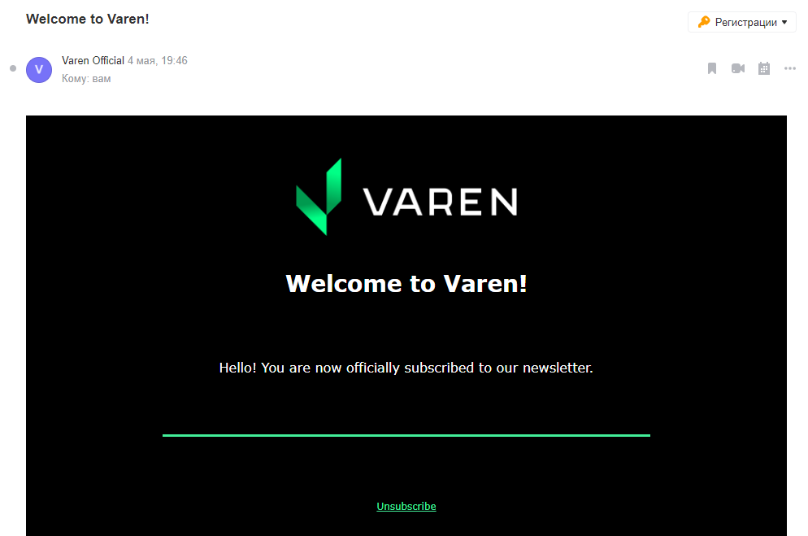

Рисунок 1 – Результат отправки письма на почту

**1.2 Правки фронтенд приложения сервиса ColdStack**

Следующей задачей на практике являлась задача верстки редизайна фронтенд приложения сервиса для хранения данных ColdStack.

Для реализации поставленной задачи была произведена замена всех основных компонентов сайта, корпоративных цветов, логотипов и т.п. Исходными данными являлся макет из Figma. Также была поставлена задача создания новых блоков по дизайну, таких как: “How it works” и “Backed by”. Результаты выполнения поставленной задачи представлены ниже в фрагментах HTML разметки и фрагментах соответствующих стилей.

Замена основных цветов производилась в файле variables.scss:

:root {

--color: #131313;

--text: #9b9ca8;

--error: #ff3939;

--bg: #ececf9;

--blue: #0053F1;

--border: color(#a4a5b0 a(30%));

--orange: #f88419;

--red: #ff3939;

}

decentralized.html:

<article class="decentralized">

<div class="center">

<h2 class="h2">

Everything you need in one place

</h2>

<div class="decentralized__logo">

<a href="https://filecoin.io/" target="_blank" rel="noopener">

<img src="/img/decentralized/filecoin.svg" width="200" height="44" loading="lazy" alt="filecoin">

</a>

<a href="https://sia.tech/" target="_blank" rel="noopener">

<img src="/img/decentralized/sia.svg" width="200" height="48" loading="lazy" alt="sia">

</a>

<a href="https://www.arweave.org/" target="_blank" rel="noopener">

<img src="/img/decentralized/arweave.svg" width="200" height="48" loading="lazy" alt="arweave">

</a>

<a href="https://lambdastorage.com/" target="_blank" rel="noopener">

<img src="/img/decentralized/lambda.svg" width="200" height="48" loading="lazy" alt="lambda">

</a>

<a href="https://storj.io/" target="_blank" rel="noopener">

<img src="/img/decentralized/storj.svg" width="200" height="48" loading="lazy" alt="storj">

</a>

<a href="https://www.bittorrent.com/ru/token/bittorrent-file-system/" target="_blank" rel="noopener">

<img src="/img/decentralized/bittorent.svg" width="200" height="52" loading="lazy" alt="bittorent">

</a>

</div>

<p>

Let our AI find the best Decentralized Cloud </br> for each of your files.

</p>

</div>

</article>

cases.html:

<article class="cases">

<div class="center">

<h2 class="cases__title h2">

ColdStack use cases

</h2>

<div class="cases__list">

<div class="cases__item">

<div class="cases__item-number">1</div>

<h4 class="h4">

Web3 Infrastructure Projects

</h4>

<p>

ColdStack can help provide clients with unified data management to deal with heterogeneous data of

any size, empowering their dApps with a Web3 based “all-in-one” experience.

</p>

</div>

<div class="cases__item">

<div class="cases__item-number">2</div>

<h4 class="h4">

DeFi Services

</h4>

<p>

ColdStack can store and retrieve large hybrid datasets for DeFi services (like payout schedules and

token bonding curves). Most of this data isn't frequently accessed but must be stored for a very

long time or even forever.

</p>

</div>

<div class="cases__item">

<div class="cases__item-number">3</div>

<h4 class="h4">

Blockchain-based Games

</h4>

<p>

ColdStack can help game developers with cheap and reliable storage for the archive data about the

player’s activities. It will make all the payments and rewards more transparent and auditable.

</p>

</div>

<div class="cases__item">

<div class="cases__item-number">4</div>

<h4 class="h4">

NFT Marketplaces

</h4>

<p>

ColdStack serves as an affordable Digital Asset Storage for any NFT marketplace (especially for

large files). Our NFT named NFCLS is compatible with major NFT marketplaces such as SuperRare or

OpenSea.

</p>

</div>

</div>

<hr>

</div>

</article>

Также представлены соответствующие файлы с стилями:

decentralized.scss:

.decentralized {

text-align: center;

background-color: #f4f6fd;

padding: 96px 0;

@media ($mdWidth) {

padding: 48px 0;

}

&__logo {

display: flex;

flex-wrap: wrap;

justify-content: center;

align-items: center;

margin: 36px 0;

a {

margin: 18px 66px;

@media ($mdWidth) {

margin: 14px 33px;

}

@media ($smWidth) {

margin: 12px 8px;

}

}

@media ($smWidth) {

margin: 26px 0 34px;

}

}

p {

font-size: 24px;

font-weight: 500;

line-height: 40px;

width: 680px;

max-width: 100%;

margin: auto;

@media ($mdWidth) {

font-size: 20px;

line-height: 30px;

}

}

}

HTML фрагмент нового блока “how it works”:

<article class="how-works" id="how-works">

<div class="center">

<h1 class="how-works__title h2">

How it Works

</h1>

<p class="how-works__intro">

AI-based pipeline finds the most suitable </br> Decentralized Cloud for every file.

</p>

<div class="how-works__box">

<div class="how-works__img">

<img src="/img/how-works/brgf.svg" alt="" loading="lazy" width="420" height="600">

</div>

<div class="how-works__text">

<p>

The main purpose of <b>ColdStack System</b> is to store and retrieve user’s data in a stack of

Clouds via Unified Data Exchange API, which is 100% compatible with <b>Amazon S3 API</b>. That

allows any project to use any AWS library or SDK and start to use our System without significant

integration efforts.

</p>

<p>

We will publish an open-source library with AWS S3 compatible API to the most of Decentralized

Storages. Users of ColdStack Storage System will save <b>up to 80%</b> of the storage cost with our

AI-based pipeline.

</p>

<p>

ColdStack ecosystem has three types of nodes: File Node provides file upload / download services,

Gateway Node works directly with the Decentralized Clouds and Billing Node calculates storage costs

and charges the users. Due to the ETH high transaction price and latency, we use <b>Polkadot

parachain</b> for transactional billing (per each data storage/retrieval operation).

</p>

</div>

</div>

</div>

</article>

И его стили:

.how-works {

padding-top: 72px;

margin: 60px 0;

position: relative;

@media ($mdWidth) {

padding-top: 36px;

margin: 36px 0;

}

@media ($smWidth) {

padding-top: 80px;

margin-top: 66px;

}

&__box {

display: flex;

align-items: center;

justify-content: space-between;

}

&__title {

text-align: center;

}

&__intro {

font-size: 18px;

font-weight: 500;

line-height: 30px;

text-align: center;

margin: 24px 0 48px;

color: var(--text);

@media ($mdWidth) {

margin: 20px 0 40px;

}

}

&__img {

display: flex;

justify-content: center;

width: 495px;

@media ($xsWidth) {

img {

width: 100%;

height: auto;

}

}

}

&__text {

width: 495px;

color: var(--text);

@media ($mdWidth) {

width: auto;

}

@media ($smWidth) {

padding: 20px 0;

p {

margin: 20px 0;

}

}

p {

margin: 24px 0;

line-height: 30px;

font-weight: 500;

b {

color: var(--orange);

font-weight: 400;

}

}

}

}

А также стили нового блока backed-by:

.backed-by {

text-align: center;

padding: 72px 0;

@media ($mdWidth) {

padding: 48px 0;

}

@media ($smWidth) {

padding: 36px 0;

}

&__logo {

display: flex;

flex-wrap: wrap;

justify-content: center;

align-items: center;

margin: 36px -22px 54px;

&>a,

&>div {

margin: 32px 22px;

}

@media ($mdWidth) {

margin: 24px -18px 38px;

&>a,

&>div {

margin: 12px 18px;

}

}

@media ($smWidth) {

padding: 0 20px;

}

@media ($xsWidth) {

margin: 26px -10px 24px;

}

}

.incubated-by {

display: flex;

align-items: center;

justify-content: center;

background: #f4f6fd;

border-radius: 12px;

padding: 49px 24px;

&__separate {

display: block;

background: var(--border);

margin: 0 35px;

width: 1px;

height: 74px;

@media ($smWidth) {

display: none;

}

}

&__image {

max-width: 100%;

@media ($smWidth) {

margin: 18px auto 0;

}

}

@media ($smWidth) {

display: block;

}

}

}

Результаты сверстанных страниц представлены на рисунке 2-5.

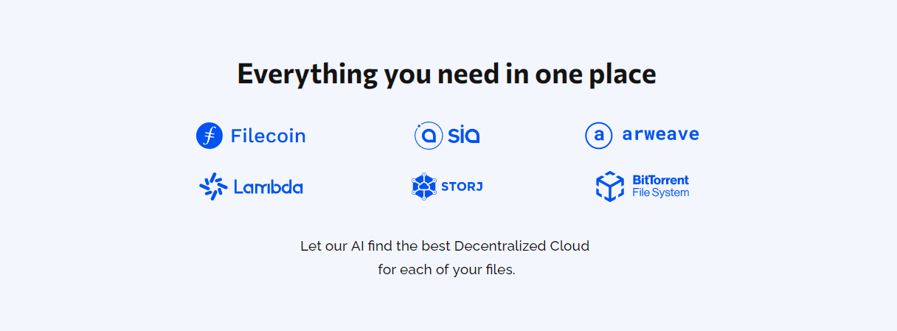

Рисунок 2 – Блок decentralized

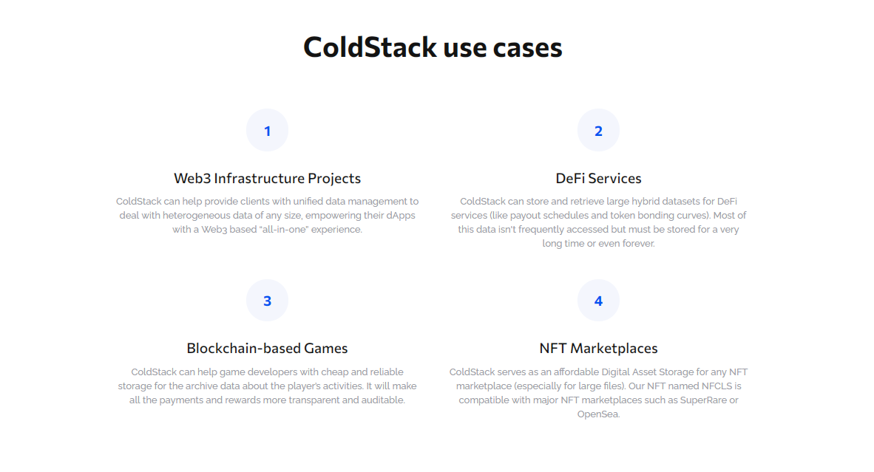

Рисунок 3 – Блок cases

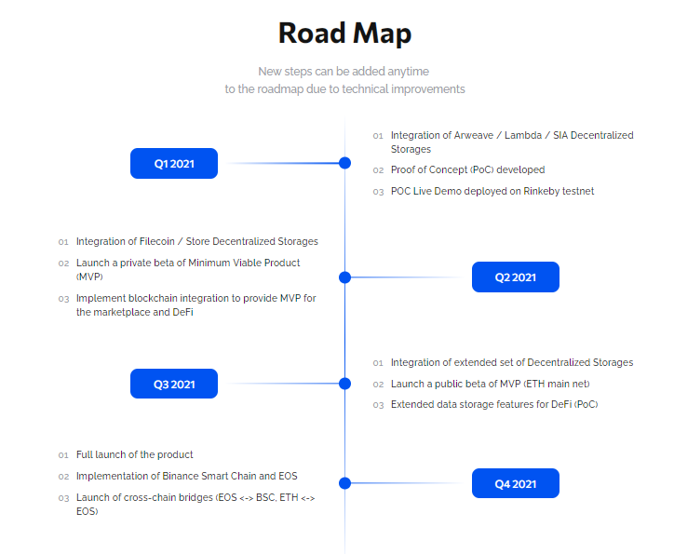

Рисунок 4 – Блок road-map

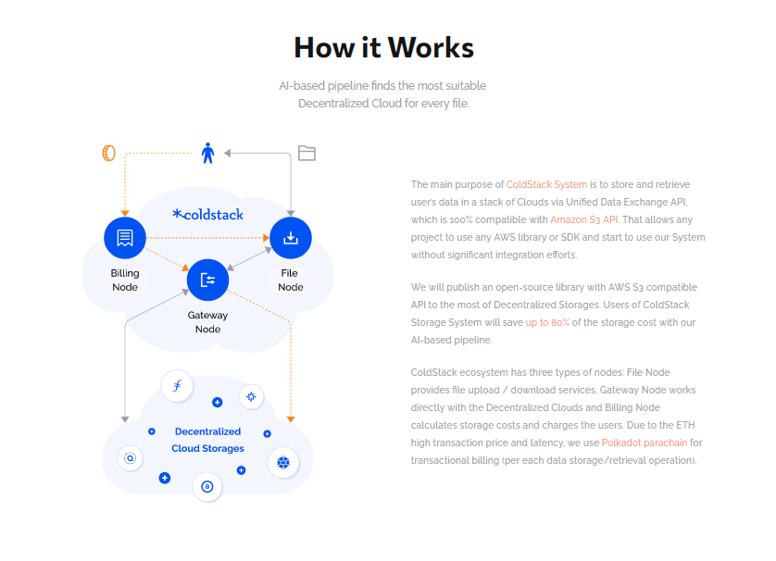

Рисунок 5 – Блок How-it-works

Далее была выполнена задача создания анимации на главном экране основной страницы. Для этого был написан следующий html-шаблон:

<article class="cloud-space">

<object class="cloud-space__background" type="image/svg+xml" data="../img/cloud-space/planets.svg"></object>

<div class="center">

<div class="cloud-space__content">

<h1 class="h1">

Decentralized Cloud Aggregator

</h1>

<p>

Uber for Clouds: first to market Aggregator of Decentralized Data Storages such as Filecoin.

</p>

<div class="cloud-space__btns">

<a href="/demo" class="btn btn--big btn--blue">

Live Demo

</a>

<a href="/files/ColdStackLitePaper.pdf" class="btn btn--big btn--orange" target="_blank">

Lite Paper

</a>

</div>

</div>

</div>

</article>

С соответствующими стилями:

.cloud-space {

position: relative;

min-height: 70vh;

padding: 180px 0 120px;

display: flex;

align-items: center;

background-image: linear-gradient(180deg, #f4f6fd 0%, rgba(244, 246, 253, 0) 100%);

background-repeat: no-repeat;

background-size: cover;

background-position: top center;

@media ($mdWidth) {

padding: 80px 0;

}

&__background {

position: absolute;

top: 0;

left: 0;

right: 0;

bottom: 0;

width: 100%;

height: 100%;

}

&__content {

text-align: center;

}

p {

font-size: 24px;

font-weight: 500;

line-height: 40px;

margin: 24px auto 60px;

max-width: 825px;

@media ($mdWidth) {

font-size: 20px;

line-height: 30px;

margin: 18px 0 30px;

}

}

&__btns {

display: flex;

justify-content: center;

.btn {

margin-right: 24px;

}

@media ($smWidth) {

justify-content: center;

margin: 0 -10px;

.btn {

margin: 0 10px;

}

}

}

}

А для самих анимаций был создан planets.svg, в котором описаны стили появления различных частей фона:

<svg xmlns="http://www.w3.org/2000/svg" viewBox="0 0 1440 744" preserveAspectRatio="xMidYMin slice" fill="none">

<style>

@keyframes hideshow {

0% {

opacity: 0;

}

100% {

opacity: 1;

}

}

.planet {

animation: hideshow 0.75s both ease-in;

}

.planet-2 {

animation-delay: 0.75s;

}

.planet-3 {

animation-delay: 1.5s;

}

.planet-4 {

animation-delay: 2.25s;

}

.planet-5 {

animation-delay: 3s;

}

.dot {

animation: hideshow 0.5s both ease-in;

}

.dot:nth-child(2n) {

animation-delay: 1s;

}

.dot:nth-child(3n) {

animation-delay: 1.5s;

}

</style>

<circle cx="1355.38" cy="109.087" r="17.6448" fill="#F4F6FD" opacity=".3"/>

<circle cx="727.159" cy="519.948" r="639.448" stroke="#0053F1" opacity=".3"/>

<circle cx="704.224" cy="424.51" r="510.718" stroke="#0053F1" opacity=".3"/>

<g class="planet planet-1">

<circle cx="1108.91" cy="119.703" r="44.3894" fill="#F4F6FD"/>

<path ... />

<path ... />

</g>

<g class="planet planet-2">

<circle cx="192.265" cy="454.103" r="44.3894" fill="#FAFBFE"/>

<path ... />

<path ... />

</g>

<g class="planet planet-3">

<circle cx="1348.61" cy="370.503" r="44.3894" fill="#F4F6FD"/>

<path ... />

<path ... />

</g>

<g class="planet planet-4">

<circle cx="1153.3" cy="653.856" r="44.3894" fill="#F4F6FD"/>

<path ... />

<path ... />

<path ... />

</g>

<g class="planet planet-5">

<circle cx="100.528" cy="633.141" r="44.3894" fill="#F6F8FE"/>

<path ... />

<path ... />

</g>

<circle class="dot" cx="1365.76" cy="131.763" r="11.7632" fill="#0053F1"/>

<circle class="dot" cx="1312.88" cy="167.882" r="5.8816" fill="#F88419"/>

<circle class="dot" cx="914.654" cy="182.182" r="6.97933" fill="#F88419"/>

<circle class="dot" cx="941.408" cy="201.957" r="10.469" fill="#FEFFFF"/>

<circle class="dot" cx="941.409" cy="171.713" r="3.48966" fill="#0053F1"/>

</svg>

Результат представлен на рисунке 6.

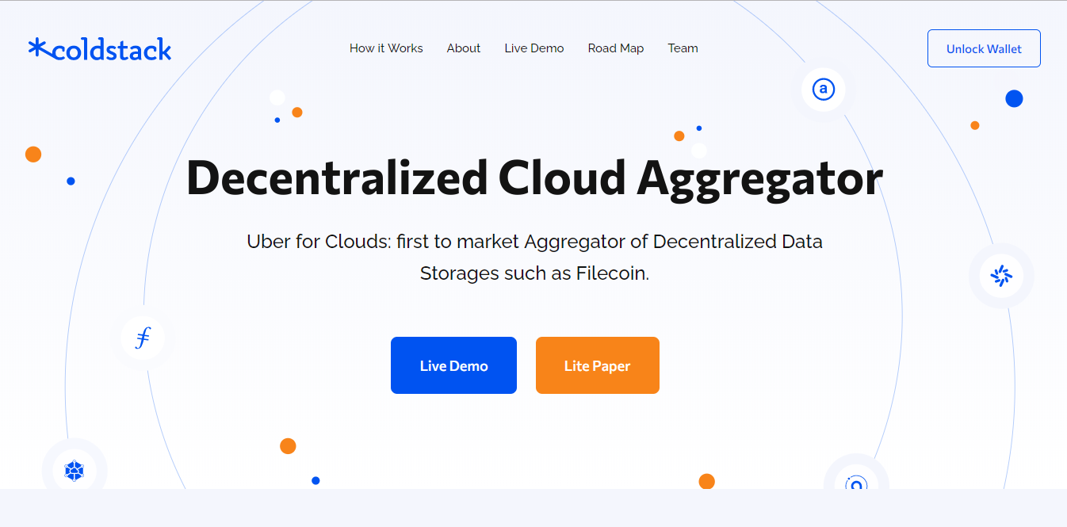

Рисунок 6 – Главная страница с анимациями

Завершающей задачей практики была задача изменения блока “Backed by”, путем добавления или замены новых логотипов, их адаптирования под мобильные устройства и выставления нужной последовательности.

Фрагмент HTML кода представлен ниже:

<article class="backed-by">

<div class="center">

<h2 class="h2">

Baсked by

</h2>

<div class="backed-by__logo">

<a href="https://gbv.capital" target="_blank" rel="noopener">

<img src="/img/backed-by/gbv.svg" width="108" height="54" loading="lazy" alt="GBV">

</a>

<a href="https://www.sparkdigitalcapital.com/" target="_blank" rel="noopener">

<img src="/img/backed-by/spark.svg" width="145" height="40" loading="lazy" alt="Spark">

</a>

<a href="https://paribus.ventures/" target="_blank" rel="noopener">

<img src="/img/backed-by/paribus.svg" width="100" height="72" loading="lazy" alt="Paribus Ventures">

</a>

<a href="https://blackedge.io/" target="_blank" rel="noopener">

<img src="/img/backed-by/blackedge.svg" width="205" height="56" loading="lazy" alt="Blackedge Capital">

</a>

<a href="https://au21.capital/" target="_blank" rel="noopener">

<img src="/img/backed-by/au21.svg" width="125" height="42" loading="lazy" alt="AU21 Capital">

</a>

<a href="https://x21digital.com/" target="_blank" rel="noopener">

<img src="/img/backed-by/x21.svg" width="142" height="50" loading="lazy" alt="x21">

</a>

<a href="https://www.ankr.com/" target="_blank" rel="noopener">

<img src="/img/backed-by/ankr.svg" width="123" height="40" loading="lazy" alt="Ankr">

</a>

<a href="https://www.vendetta.capital/" target="_blank" rel="noopener">

<img src="/img/backed-by/vendetta.svg" width="153" height="72" loading="lazy" alt="Vendetta">

</a>

<a href="https://prometeus.io/" target="_blank" rel="noopener">

<img src="/img/backed-by/prometeus-blue.svg" width="126" height="40" loading="lazy" alt="Prometeus">

</a>

<a href="https://www.stackingventures.com/" target="_blank" rel="noopener">

<img src="/img/backed-by/stacking-ventures.svg" width="152" height="64" loading="lazy"

alt="Stacking Ventures">

</a>

<a href="https://twitter.com/solidityventure/" target="_blank" rel="noopener">

<img src="/img/backed-by/solidity.svg" width="143" height="48" loading="lazy" alt="Solidity">

</a>

<a href="https://www.tenzor.capital/" target="_blank" rel="noopener">

<img src="/img/backed-by/tenzor-capital.svg" width="163" height="40" loading="lazy"

alt="Tenzor Capital">

</a>

<div>

<img src="/img/backed-by/particle.svg" width="80" height="72" loading="lazy" alt="Particle">

</div>

<a href="https://stakely.vc/" target="_blank" rel="noopener">

<img src="/img/backed-by/stakely.svg" width="120" height="26" loading="lazy" alt="Stakely.vc">

</a>

<a href="https://blockgroup.global/" target="_blank" rel="noopener">

<img src="/img/backed-by/block-group.svg" width="156" height="26" loading="lazy" alt="BlockGroup">

</a>

<a href="https://alphachain.com/" target="_blank" rel="noopener">

<img src="/img/backed-by/alpha-chain.svg" width="122" height="64" loading="lazy" alt="Alpha Chain">

</a>

<a href="https://morningstar.ventures/" target="_blank" rel="noopener">

<img src="/img/backed-by/morningstar.svg" width="227" height="72" loading="lazy"

alt="Morningstar Ventures">

</a>

<div>

<img src="/img/backed-by/drops.svg" width="135" height="48" loading="lazy" alt="Drops Ventures">

</div>

<a href="https://kenetic.capital/" target="_blank" rel="noopener">

<img src="/img/backed-by/kenetic.svg" width="146" height="40" loading="lazy" alt="Kenetic">

</a>

<a href="https://dfg.group/" target="_blank" rel="noopener">

<img src="/img/backed-by/dfg.svg" width="126" height="40" loading="lazy" alt="DFG">

</a>

<a href="https://blockdreamfund.medium.com/" target="_blank" rel="noopener">

<img src="/img/backed-by/bdf.svg" width="150" height="54" loading="lazy" alt="Block Dream Fund">

</a>

<a href="https://www.whitepalm.ventures/" target="_blank" rel="noopener">

<img src="/img/backed-by/wpv.svg" width="140" height="60" loading="lazy" alt="White Palm Ventrues">

</a>

<a href="https://genblock.capital/" target="_blank" rel="noopener">

<img src="/img/backed-by/genblock.svg" width="150" height="60" loading="lazy" alt="Genblock Capital">

</a>

<a href="http://www.jrr.group/" target="_blank" rel="noopener">

<img src="/img/backed-by/jrr.svg" width="140" height="50" loading="lazy" alt="JRR Group">

</a>

</div>

<div class="incubated-by">

<h3 class="h3">Incubated by</h3>

<div class="incubated-by__separate"></div>

<a href="https://prometeus.io/" target="_blank" rel="noopener">

<img class="incubated-by__image" src="/img/backed-by/prometeus.svg" width="280" height="48"

loading="lazy" alt="prometeus">

</a>

</div>

</div>

</article>

И его стили в файле backed-by.scss:

.backed-by {

text-align: center;

padding: 72px 0;

@media ($mdWidth) {

padding: 48px 0;

}

@media ($smWidth) {

padding: 36px 0;

}

&__logo {

display: flex;

flex-wrap: wrap;

justify-content: center;

align-items: center;

margin: 36px -22px 54px;

&>a,

&>div {

margin: 32px 22px;

}

@media ($mdWidth) {

margin: 24px -18px 38px;

&>a,

&>div {

margin: 12px 18px;

}

}

@media ($smWidth) {

padding: 0 20px;

}

@media ($xsWidth) {

margin: 26px -10px 24px;

}

}

.incubated-by {

display: flex;

align-items: center;

justify-content: center;

background: #f4f6fd;

border-radius: 12px;

padding: 49px 24px;

&__separate {

display: block;

background: var(--border);

margin: 0 35px;

width: 1px;

height: 74px;

@media ($smWidth) {

display: none;

}

}

&__image {

max-width: 100%;

@media ($smWidth) {

margin: 18px auto 0;

}

}

@media ($smWidth) {

display: block;

}

}

}

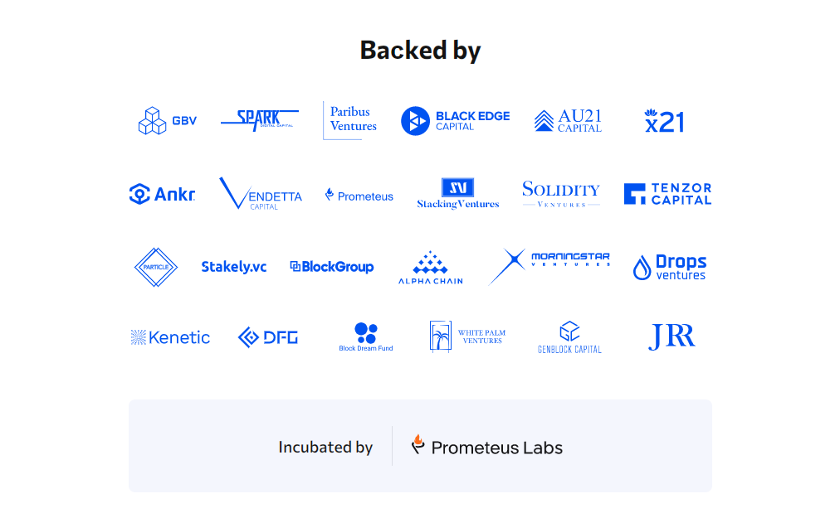

Рисунок 7 – Блок Backed-by

**ЗАКЛЮЧЕНИЕ**

В ходе прохождения практики был получен опыт работы над настоящим проектом. Также в процессе работы были получены знания работы с SendGrid и написан серверный скрипт для отправки писем на NodeJS. Были выполнены задачи по верстке фронт-енд приложения сервиса для хранения данных ColdStack: верстка редизайна приложения по дизайну из Figma, создание анимаций и адаптирование под мобильные телефоны.

**СПИСОК ЛИТЕРАТУРЫ И ИНФОРМАЦИОННЫХ РЕСУРСОВ**

1. SendGrid - Email Delivery Service [Электронный ресурс]. URL: https://sendgrid.com/ (дата обращения: 27.04.2021)

2. Client for the SendGrid v3 Web API [Электронный ресурс]. URL: https://github.com/sendgrid/sendgrid-nodejs/blob/main/packages/client/README.md (дата обращения: 27.04.2021)